Solucionari del llibre de l’alumne
Posa’t en situació
1. En el text es diu que l’endeutament no ha de ser necessàriament dolent. Per què creus que ho diu?
L’endeutament no és necessàriament dolent, però ha de ser de forma controlada i amb la voluntat de facilitar el creixement empresarial.

2. Penses que l’endeutament és necessari per a les persones emprenedores i les empreses?
Resposta lliure, tenint en compte: Una de les decisions estratègiques més importants que han de prendre les persones emprenedores en algun moment és si s’han d’endeutar o no i decidir la manera més eficient de fer-ho. Es tendeix a pensar que l’endeutament és un aspecte negatiu, però res més lluny de la realitat.

3. Creus que hi ha empreses que no necessiten endeutar-se?
Resposta lliure, cada alumne donarà la seva opinió sobre això.

Activitats
1. Determina quin tipus d’anàlisi dels estats comptables cal per respondre les preguntes següents:
a) Com han evolucionat els beneficis de l’empresa?
b) L’empresa té una situació solvent i podrà atendre el pagament dels seus deutes?
c) Hi ha hagut canvis en l’estructura econòmica i financera de l’empresa?
a) Anàlisi econòmica.
b) Anàlisi financera.
c) Anàlisi patrimonial.

2. Observa les dades d’aquest balanç dels dos últims anys consecutius i aplica les tècniques d’anàlisi patrimonial. Així mateix, has de comentar la seva composició i evolució i elaborar la representació gràfica per presentar-la als membres de la junta.
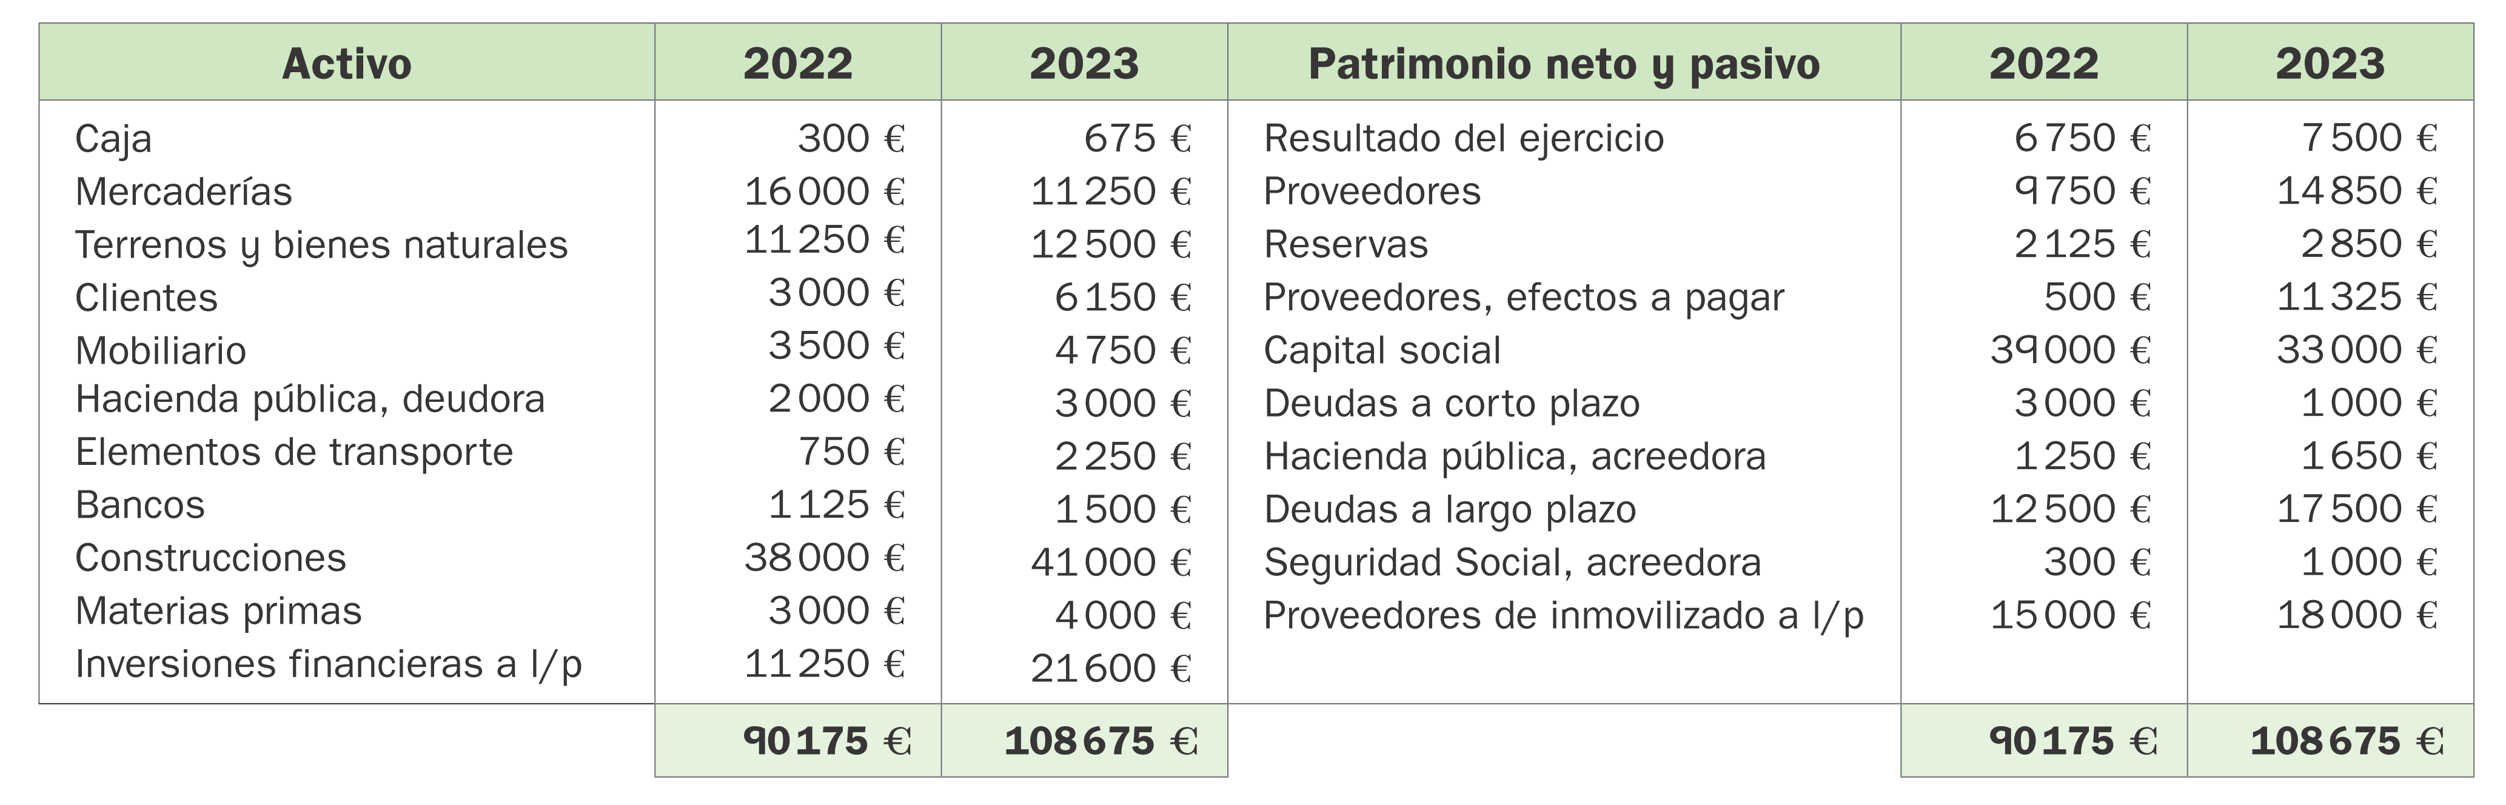

ACTIU | 2022 | 2023 |  | PATRIMONI NET I PASSIU | 2022 | 2023
ACTIU NO CORRENT | 64 750,00 | 82 100,00 |  | PATRIMONI NET | 47 875,00 | 43 350,00
Immobilitzat material | 53 500,00 | 60 500,00 |  | Capital social | 39 000,00 | 33 000,00
Terrenys i béns naturals | 11 250,00 | 12 500,00 |  | Reserves | 2 125,00 | 2 850,00
Construccions | 38 000,00 | 41 000,00 |  | Resultat de l’exercici | 6 750,00 | 7 500,00
Mobiliari | 3 500,00 | 4 750,00 |  | PASSIU NO CORRENT | 27 500,00 | 35 500,00
Elements de transport | 750,00 | 2 250,00 |  | Proveïdors immobilitzat llarg termini | 15 000,00 | 18 000,00
Inversions financeres a llarg termini | 11 250,00 | 21 600,00 |  | Deutes a llarg termini amb entitats de crèdit | 12 500,00 | 17 500,00
Inversions en instruments de patrimoni | 11 250,00 | 21 600,00 |  | PASSIU CORRENT | 14 800,00 | 29 825,00
ACTIU CORRENT | 25 425,00 | 26 575,00 |  | Proveïdors | 9 750,00 | 14 850,00
Existències | 19 000,00 | 15 250,00 |  | Proveïdors, efectes de comerç a pagar | 500,00 | 11 325,00
Mercaderies | 16 000,00 | 11 250,00 |  | Deutes a curt termini amb entitats de crèdit | 3 000,00 | 1 000,00
Matèries primeres | 3 000,00 | 4 000,00 |  | Hisenda pública creditora | 1 250,00 | 1 650,00
Realitzable | 5 000,00 | 9 150,00 |  | Organismes de la Seguretat Social creditors | 300,00 | 1 000,00
Clients | 3 000,00 | 6 150,00 |  |  | 90 175,00 | 108 675,00
Hisenda Pública deutora | 2 000,00 | 3 000,00
Disponible | 1 425,00 | 2 175,00
Bancs i institucions de crèdit | 1 125,00 | 1 500,00
Caixa | 300,00 | 675,00
 | 90 175,00 | 108 675,00
ACTIU | 2022 | % |  | 2023 | % |  | Var. | Var. %
Actiu no corrent | 64750 | 72 |  | 82100 | 76 |  | 17350 | 27
Immobilitzat | 64 750,00 | 72 |  | 82 100,00 | 76 |  | 17350 | 27
Actiu corrent | 25425 | 28 |  | 26575 | 24 |  | 1150 | 5
Existències | 19 000,00 | 21 |  | 15 250,00 | 14 |  | -3750 | -20
Realitzable | 5 000,00 | 6 |  | 9 150,00 | 8 |  | 4150 | 83
Disponible | 1 425,00 | 2 |  | 2 175,00 | 2 |  | 750 | 53
 | 90175 | 100 |  | 108675 | 100 |  | 18500 | 21
PATRIMONI NET I PASSIU | 2022 | % |  | 2023 | % |  | Var. | Var. %
Patrimoni net | 47 875,00 | 53 |  | 43350 | 40 |  | -4525 | -9
Passiu no corrent | 27 500,00 | 30 |  | 35 500,00 | 33 |  | 8000 | 29
Passiu corrent | 14 800,00 | 16 |  | 29 825,00 | 27 |  | 15025 | 102
 | 90175 | 100 |  | 108675 | 100 |  | 18500 | 21

3. L’empresa Vercher S. Coop., destinada a la venda en línia de productes de la llar, necessita analitzar si està ben gestionada. Amb aquesta finalitat, necessiten confeccionar el balanç de situació classificat per masses patrimonials i calcular el fons de maniobra. Així mateix, també requereixen una valoració de les dades treballades i de les millores que s’aconsellen en la seva situació, si cal.
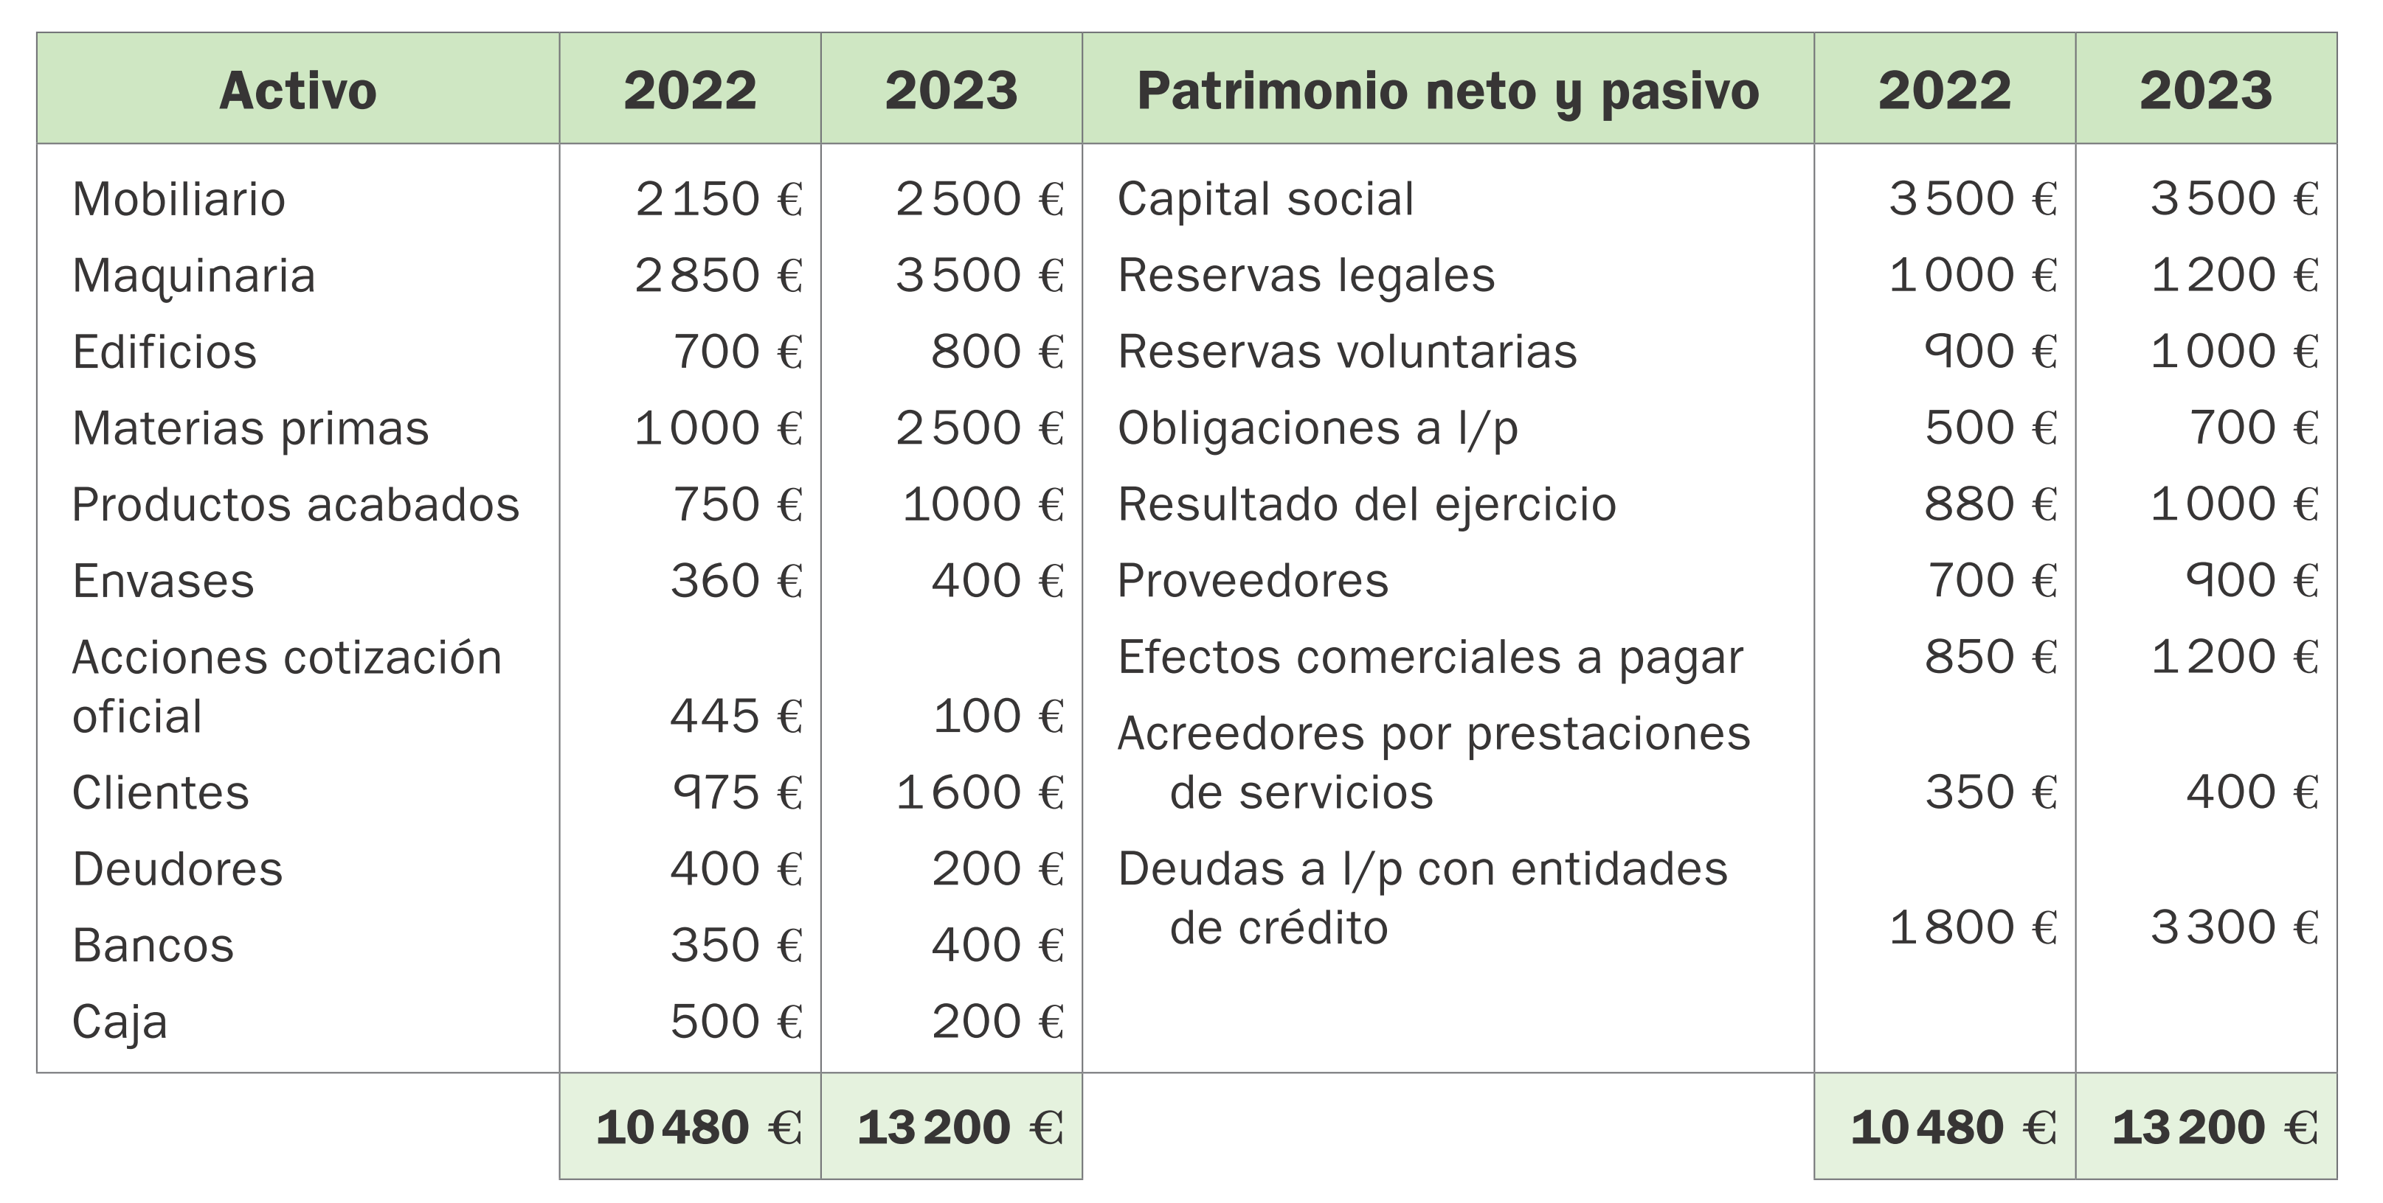

ACTIU | 2022 | 2023 |  | PATRIMONI NET I PASSIU | 2022 | 2023
ACTIU NO CORRENT | 6 145,00 | 6 900,00 |  | PATRIMONI NET | 6 280,00 | 6 700,00
Immobilitzat material | 5 700,00 | 6 800,00 |  | Capital social | 3 500,00 | 3 500,00
Construccions | 700,00 | 800,00 |  | Reserves | 1 900,00 | 2 200,00
Maquinària | 2 850,00 | 3 500,00 |  | Resultat de l’exercici | 880,00 | 1 000,00
Mobiliari | 2 150,00 | 2 500,00 |  | PASSIU NO CORRENT | 2 300,00 | 4 000,00
Inversions financeres a llarg termini | 445,00 | 100,00 |  | Deutes a llarg termini amb entitats de crèdit | 1 800,00 | 3 300,00
Inversions en instruments de patrimoni | 445,00 | 100,00 |  | Emprèstit d’obligacions | 500,00 | 700,00
ACTIU CORRENT | 4 335,00 | 6 300,00 |  | PASSIU CORRENT | 1 900,00 | 2 500,00
Existències | 2 110,00 | 3 900,00 |  | Proveïdors | 700,00 | 900,00
Matèries primeres | 1 000,00 | 2 500,00 |  | Proveïdors, efectes de comerç a pagar | 850,00 | 1 200,00
Productes acabats | 750,00 | 1 000,00 |  | Creditors per prestacions de serveis | 350,00 | 400,00
Altres aprovisionaments | 360,00 | 400,00 |  |  | 10 480,00 | 13 200,00
Realitzable | 1 375,00 | 1 800,00
Clients | 975,00 | 1 600,00
Deutors | 400,00 | 200,00
Disponible | 850,00 | 600,00
Bancs i institucions de crèdit | 350,00 | 400,00
Caixa | 500,00 | 200,00
 | 10 480,00 | 13 200,00

 | 2022 | 2023
Fons de maniobra | 2435 | 3800

El càlcul del fons de maniobra per als dos exercicis dona un resultat òptim per a tots dos, ja que els valors són positius. Això significa que no està en situació de suspensió de pagaments. Per conèixer millor l’abast d’aquesta estabilitat financera caldria fer una anàlisi més profunda amb ràtios.

4. Considera les empreses següents: Mercadona, SEAT i Repsol.
Per a cada una de les empreses, busca a la seva pàgina web oficial els comptes anuals publicats, i determina:
a) El fons de maniobra i valora si està ben gestionada o no amb aquesta dada.
b) Si el període mitjà de cobrament és superior al de pagament, com creus que aquest pot afectar el fons de maniobra?
a) Resposta lliure. Cal recordar que el FM = AC – PC i que cada empresa té un FM òptim en funció del sector econòmic i de les característiques pròpies.
b) Afectarà positivament el fons de maniobra, ja que podria arribar a ser molt petit.

5. L’empresa El Acordeón, SL, analitzarà la seva situació financera mitjançant el balanç per valorar si necessita millorar la gestió. Els pots proposar mesures de millora una vegada els analitzis el balanç de situació?

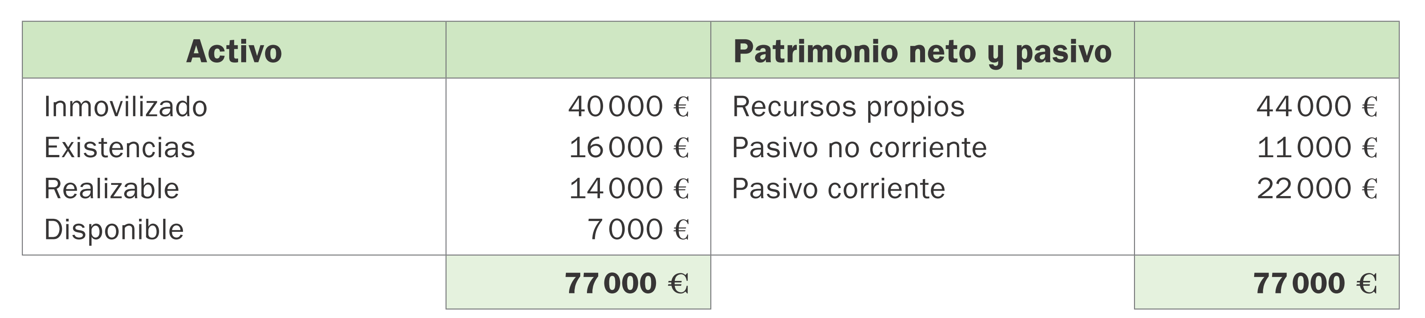

Ràtios financeres
TRESORERIA | 0,95
LIQUIDITAT | 1,68
GARANTIA | 2,33
DISPONIBILITAT | 0,32
ENDEUTAMENT | 0,43
QUALITAT DEUTE | 0,67
Fons de maniobra | 15 000

Com podem observar pels resultats del càlcul del fons de maniobra i de les ràtios financeres la situació de l’empresa és correcta, ja que el FM és positiu i les ràtios estan en valors considerats com a òptims.

6. Fes l’anàlisi financera d’una empresa que presenta les dades comptables següents i comenta’n l’evolució.
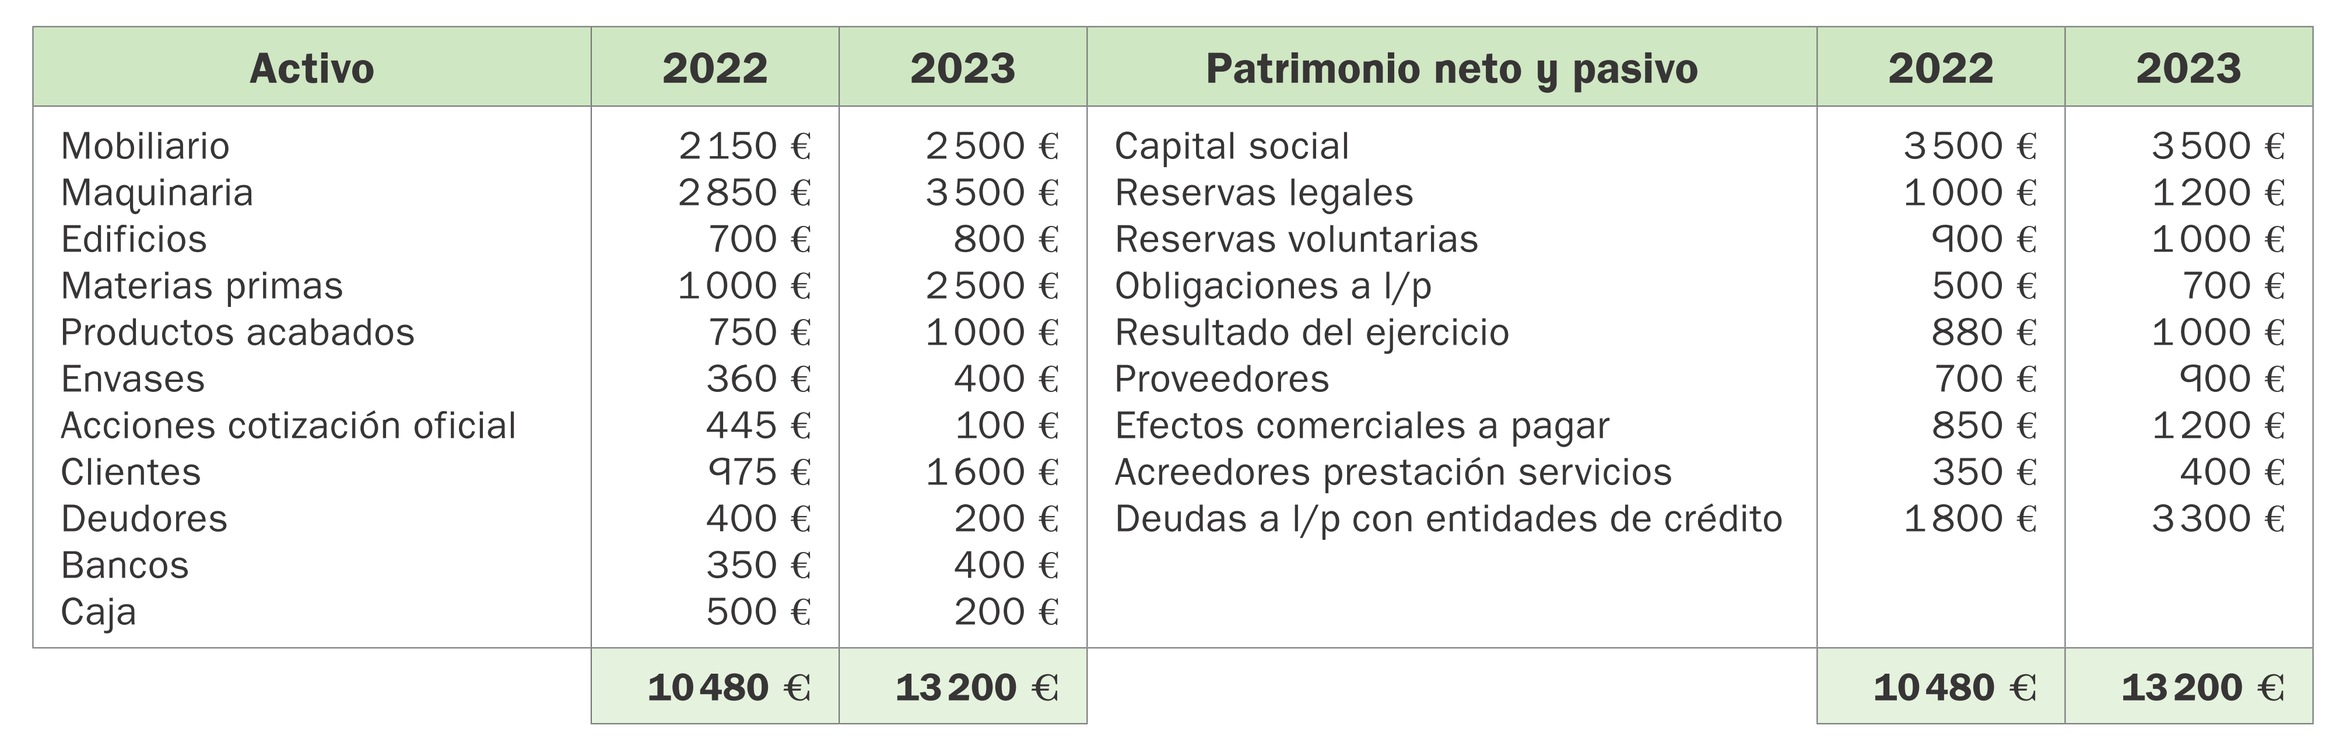

ACTIU | n | n+1 |  | Ràtios financeres | 2015 | 2016
Actiu no corrent | 6145 | 6900 |  | TRESORERIA | 1,17 | 0,96
Immobilitzat | 6145 | 6900 |  | LIQUIDITAT | 2,28 | 2,52
Actiu corrent | 4335 | 6300 |  | GARANTIA | 2,50 | 4,13
Existències | 2110 | 3900 |  | DISPONIBILITAT | 0,45 | 0,24
Realitzable | 1375 | 1800 |  | ENDEUTAMENT | 0,40 | 0,32
Disponible | 850 | 600 |  | QUALITAT DEUTE | 0,45 | 0,78
 | 10480 | 13200
 |  |  |  | Fons de maniobra | 2435 | 3800
PATRIMONI NET I PASSIU | n | n+1
Patrimoni net | 6280 | 6700
Recursos propis | 6280 | 6700
Passiu no corrent | 2300 | 4000
Exigible a llarg termini | 2300 | 4000
Passiu corrent | 1900 | 2500
Exigible a curt termini | 1900 | 2500
 | 10480 | 13200
Es pot observar que la situació de l’empresa és d’estabilitat financera en els dos exercicis econòmics, amb una millora de la situació financera en diferents àmbits: fort creixement del fons de maniobra i de les ràtios de liquiditat i garantia. Aquest últim potser excessiu, amb una possible situació d’excessiva solvència a llarg termini, és a dir, el risc d’actius amb baix rendiment.

7. Calcula les ràtios financeres i comenta l’evolució d’aquesta empresa que presenta les dades comptables següents per a quatre anys.
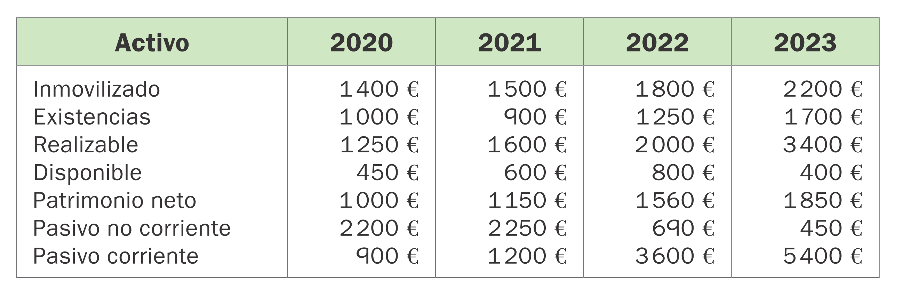

Ràtios financeres | 2020 | 2021 | 2022 | 2023
TRESORERIA | 1,89 | 1,83 | 0,78 | 0,70
LIQUIDITAT | 3,00 | 2,58 | 1,13 | 1,02
GARANTIA | 1,32 | 1,33 | 1,36 | 1,32
DISPONIBILITAT | 0,50 | 0,50 | 0,22 | 0,07
ENDEUTAMENT | 0,76 | 0,75 | 0,73 | 0,76
QUALITAT DEUTE | 0,29 | 0,35 | 0,84 | 0,92
Fons de maniobra | 1800 | 1900 | 450 | 100

En general s’observa un empitjorament de la situació financera, ja que les ràtios més rellevants empitjoren i amb un fons de maniobra positiu però que s’ha reduït molt.

8. Observa les dades que fan referència al resultat de l’empresa Café Murciano, SA, per a dos exercicis consecutius (en milers d’euros). Quina rendibilitat té l’empresa? Creus que la seva evolució és la correcta?
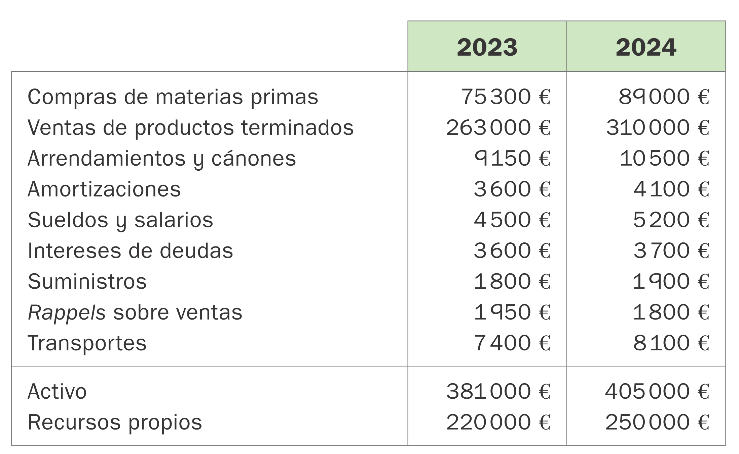
Considerem que l’impost sobre beneficis és del 25 %.

Compte de pèrdues i guanys
 |  | 2023 | 2024
1. | Ingressos d’explotació | 261 050 | 308 200
 | Vendes de mercaderies | 263 000 | 310 000
 | Ràpels sobre vendes | -1 950 | -1 800
2. | Despeses d’explotació | 101 750 | 118 800
 | Compres de mercaderies | 75 300 | 89 000
 | Sous i salaris | 4 500 | 5 200
 | Amortització de l’immobilitzat | 3 600 | 4 100
 | Arrendaments i cànons | 9 150 | 10 500
 | Transports | 7 400 | 8 100
 | Subministraments | 1 800 | 1 900
A) | RESULTAT D’EXPLOTACIÓ (1)-(2) | 159 300 | 189 400
3. | Ingressos financers | 0 | 0
 | Ingressos financers
4. | Despeses financeres | 3 600 | 3 700
 | Interessos de deutes | 3 600 | 3 700
B) | RESULTAT FINANCER (3)-(4) | -3 600 | -3 700
C) | RESULTAT ABANS D’IMPOSTOS (A)+(B) | 155 700 | 185 700
5. | Impost sobre beneficis (25 %) | 38 925 | 46 425
D) | Resultat de l’exercici (C)-(5) | 116 775 | 139 275
 | ACTIU | 381 000 | 405 000
 | PATRIMONI NET | 220 000 | 250 000
 | RENDIBILITAT
 |  | 2023 | 2024
 | RENDIBILITAT ECONÒMICA | 41,81 % | 47,01 %
 | marge | 0,61 | 0,61
 | rotació | 0,69 | 0,77
 | RENDIBILITAT FINANCERA | 53,08 % | 56,01 %
 | marge | 0,44 | 0,45
 | rotació | 0,69 | 0,77
 | palanquejament | 1,73 | 1,62

9. Considerem el cas de la multinacional Diskt, SA, que presenta una estructura financera composta per un patrimoni net de 900 000 € i sense cap tipus de passiu. Dins de les seves previsions hi ha obtenir uns beneficis abans d’interessos i impostos (BAII) de 180 000 €, però, per obtenir-los, hauria de fer una inversió que li permeti tenir el doble de patrimoni net i passiu. Té tres opcions per finançar l’operació.
Pots ajudar els gestors a decidir quina seria la millor alternativa? Estan valorant les opcions següents:
a) Ampliació de capital.
b) Obtenir un préstec al 7,75 %.
c) Ampliar el capital per la meitat de la inversió necessària i la resta finançar-lo mitjançant
un emprèstit d’obligacions amb un tipus d’interès del 10,25 %.
d) Canviaria la decisió si el préstec fos a l’11 %?
Considerant que l’impost de societats és del 25 % les rendibilitats financeres obtingudes en cada una de les opcions són les següents:
a) RF = 180 000 (1 – 0,25) / 1 800 000 = 0,075 (7,5 %)
b) RF = (180 000 – 900 000 · 0,0775) · (1 – 0,25) / 900 000 = 0,0919 (9,19 %)
c) RF = (180 000 – 450 000 · 0,1025) · (1 – 0,25) / (900 000 + 450 000) = 0,0744 (7,44 %)
La millor alternativa és la que ofereixi la rendibilitat financera més alta, la b).
d) RF = (180 000 – 900 000 · 0,11) · (1 – 0,25) / 900 000 = 0,0675 (6,75 %)
En aquest cas la millor opció seria a), però molt poc per sobre de la c).

Test de repàs
1c, 2b, 3b, 4c, 5c, 6c, 7a, 8b, 9c, 10b
Posa’t a prova
1. Quin fons de maniobra presenta l’empresa? Segons aquesta dada, quina situació financera presenta?
L’empresa presenta un fons de maniobra positiu. Per tant, la situació financera serà estabilitat financera normal.
FM = AC – PC = 2 895 432 € – 2 259 190 € = 636 242 €
FM = (PN + PNC) – ANC = (429 800 € + 1 106 778 €) – 900 336 € = 636 242 €

2. En quina situació es troba l’empresa si calculem les seves ràtios financeres? Es demana calcular i interpretar les ràtios següents: disponible, tresoreria, liquiditat, garantia, endeutament i estructura del deute.
El valor s’hauria de trobar en els paràmetres (0,3 – 0,4). Per tant, l’empresa amb el seu disponible pot fer front als seus deutes a curt termini. Fins i tot es podria considerar que té massa disponible i per tant, hauria de valorar possibles inversions amb aquests diners.
Disponible = $\frac{Disponible}{Passiu corrent}= \frac{100.478 €}{2.259.190 €}= 0,04$
El valor s’hauria de trobar en els paràmetres (1 – 1,2). Per tant, l’empresa amb el seu realitzable i disponible pot fer davant els seus deutes a curt termini. De fet, podria utilitzar part d’aquests diners per fer inversions. D’altra banda, tenir un realitzable tan elevat el perjudica, ja que els clients li deuen molts diners i podria patir impagaments.
Tresoreria = $\frac{Realitzable + Disponible}{Passiu corrent}= \frac{2.744.482 €}{2.259.190 €}= 1,21$
El valor s’hauria de trobar en els paràmetres (1,5 – 1,8). La liquiditat de l’empresa no és suficient, ja que es troba per sota dels valors òptims. Això significa que hauria de presentar menys deute o un actiu total més gran.
Liquiditat = $\frac{Actiu corrent}{Passiu corrent}= \frac{2.895.432 €}{2.259.190 €}= 1,28$
El valor s’hauria de trobar en els paràmetres (1,7 – 2). Per tant, es troba per sota del valor òptim, això significa que els actius de l’empresa no són suficients per fer front al total dels deutes, o no ho són d’una forma eficient, ja que si comparem els valors absoluts s’observa que el total de l’actiu és més gran al total del passiu.
Garantia = $\frac{Total actiu }{Total passiu }= \frac{3.795.768 €}{3.365.968 €}= 1,12$
El valor s’hauria de trobar en els paràmetres (0,2 – 0,8). L’empresa està ben endeutada, ja que el total dels seus deutes és inferior a la suma dels seus deutes més el seu patrimoni net.
Endeutament = $\frac{Total passiu }{PN+passiu }= \frac{3.365.968 €}{3.795.768 €}= 0,88$
El valor s’hauria de trobar en els paràmetres (0,2 – 0,6). Per tant, l’estructura del deute no acaba de ser la més adequada, ja que el passiu corrent és molt elevat respecte al deute total.
Estructura del deute = $\frac{Passiu corrent }{Total passiu}= \frac{2.259.190 €}{3.365.968 €}= 0,67$

3. Quina rendibilitat econòmica i financera presenta l’empresa? Què signifiquen els resultats obtinguts?
Rendibilitat econòmica = $\frac{BAII }{Total actiu}= \frac{148.312 €}{3.795.768 €}= 0,039$això significa que de cada 100 € d’inversió que es generin en actiu, es generaran 3,9 € de benefici.
Rendibilitat financera = $\frac{Benefici net }{Recursos propis}= \frac{83.001€}{429.800 €}=19$això significa que de cada 100 € de recursos propis, es generen 19 € de beneficis.

4. Dibuixa les masses patrimonials en percentatges. Quines solucions proposaries a Josefa Figueredo, SL, perquè millori la seva situació?
ANC = 23,72 % | PN = 11,32 %
 | PNC = 29,16 %
AC = 76,28 %
 | PC = 59,52 %

Com es pot observar l’actiu corrent té un percentatge molt elevat respecte a l’actiu no corrent, per tant, seria interessant, com s’ha esmentat en respostes anteriors, que l’empresa canviés els seus temps de cobrament per reduir considerablement el realitzable i que fins i tot es plantegessin invertir part del disponible. En el cas dels deutes, els deutes a curt termini són massa elevats respecte a les de curt termini, per això seria interessant que l’empresa es plantegés reclassificar deute per a així tenir una millor capacitat de resposta.

Exercicis
L’estudi dels estats comptables. L’anàlisi patrimonial. L’anàlisi financera
1. Analitza i comenta l’evolució de la situació financera d’una empresa que presenta els balanços de dos anys consecutius següents:
 | Imports (€)
Actiu | Any n | Any n + 1
Immobilitzat | 12 390 | 15 000
Existències | 1 500 | 2 000
Realitzable | 3 600 | 2 500
Disponible | 7 260 | 8 000
 | 24 750 | 27 500

 | Imports (€)
Patrimoni net i passiu | Any n | Any n + 1
Patrimoni net | 9 700 | 12 000
Passiu no corrent | 5 000 | 7 500
Passiu corrent | 10 050 | 8 000
 | 24 750 | 27 500

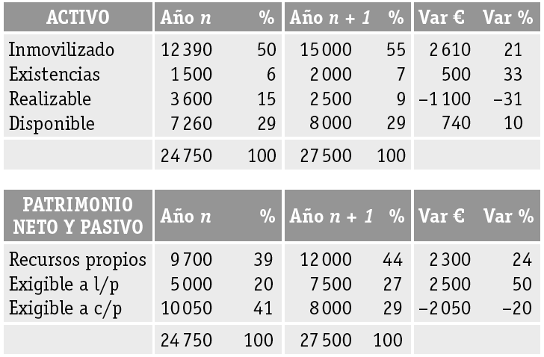
Dins de la tendència de creixement de l’empresa, referent a l’estructura econòmica, és remarcable la reducció important dels saldos del realitzable (–31 %), cosa que es pot interpretar com una millora en el cobrament a clients o una reducció del termini de cobrament dels saldos deutors. Dins de l’estructura financera es pot assenyalar la reducció important dels saldos de l’exigible a curt termini (–20 %), però, en canvi, també es pot destacar l’increment de l’endeutament a llarg termini (50 %); això es pot considerar positiu, ja que s’amplien en general els terminis de pagament als proveïdors, sempre que no impliqui un increment important de les càrregues financeres (interessos).

2. Una empresa presenta un balanç amb la situació següent:
 | Imports (€)
Actiu | Any n | Any n + 1
Immobilitzat | 4 000 | 6 250
Existències | 750 | 1 125
Realitzable | 1 900 | 875
Disponible | 1 500 | 1 250
 | 8 150 | 9 500

Patrimoni net i passiu | Any n | Any n + 1
Patrimoni net | 4 100 | 4 375
Passiu no corrent | 3 000 | 1 375
Passiu corrent | 1 050 | 3 750
 | 8 150 | 9 500

a) Calcula el fons de maniobra.
b) Després, comenta la situació patrimonial.
c) Quins problemes presenta aquesta empresa?
d) Com els solucionaries?

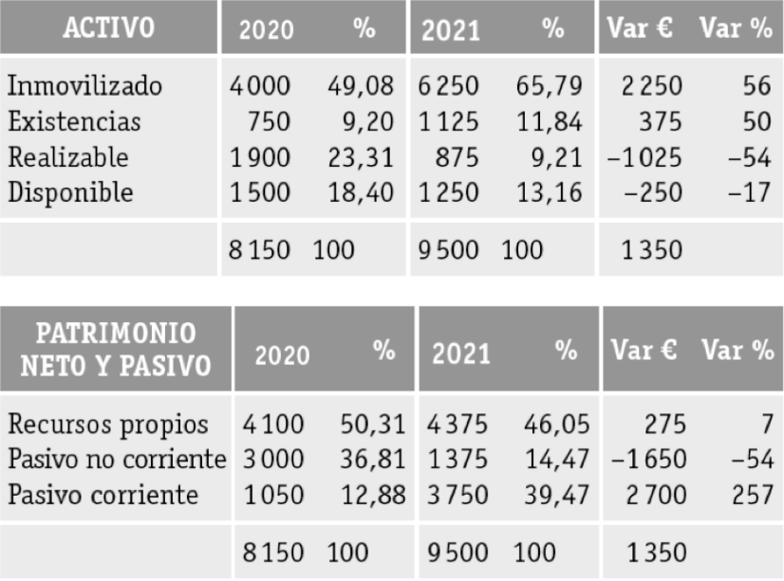
 | 2020 | 2021
FM | 3 100 | -500

L’empresa mostra una evolució negativa de la situació patrimonial, ja que el fons de maniobra ha disminuït un 116 %; aquest empitjorament podria portar l’empresa a la suspensió de pagaments si els terminis de cobrament no s’ajusten amb els de pagaments.
L’empresa hauria de renegociar les característiques del seu endeutament, ampliant el termini de pagament, i obtenir liquiditat mitjançant l’actiu corrent.

3. Aplica totes les tècniques de l’anàlisi financera que s’han estudiat en aquesta unitat al balanç següent:
 | Imports (€)
Actiu | Any n | Any n + 1
Immobilitzat | 9 390 | 11 800
Existències | 1 800 | 925
Realitzable | 600 | 675
Disponible | 2 980 | 3 700
 | 14 770 | 17 100

Patrimoni net i passiu | Any n | Any n + 1
Patrimoni net | 8 437 | 10 000
Passiu no corrent | 3 000 | 4 200
Passiu corrent | 3 333 | 2 900
 | 14 770 | 17 100

Ràtios financeres | Any n | Any n + 1
TRESORERIA | 1,07 | 1,51
LIQUIDITAT | 1,61 | 1,83
GARANTIA | 2,33 | 2,41
DISPONIBILITAT | 0,89 | 1,28
ENDEUTAMENT | 0,43 | 0,42
QUALITAT DEUTE | 0,53 | 0,41
Fons de maniobra | 2047 | 2400

4. Analitza l’evolució de la situació patrimonial i financera de l’empresa següent i proposa canvis per millorar-ne la situació a curt termini:

 | Imports (€)
Actiu | Any n | Any n + 1
Caixa | 135 | 200
Bancs | 500 | 700
Mercaderies | 2 300 | 500
Envasos | 400 | 700
Deteriorament de valor de les existències de mercaderies | (50) | (150)
Clients | 1 230 | 5 000
Efectes de comerç a cobrar | 4 320 | 3 600
Deutors | 800 | 400
Mobiliari | 900 | 1 000
Terrenys | 2 500 | 4 000
Edificis | 10 000 | 20 000
Elements de transport | 850 | 2 000
Amortització acumulada de l’immobilitzat material | (2 350) | (4 000)
 | 21 535 | 33 950

Patrimoni net i passiu | Any n | Any n + 1
Proveïdors | 2 970 | 7 000
Préstecs a curt termini | 200 | 800
Efectes de comerç a pagar | 2 265 | 3 000
Hisenda pública, creditora | 120 | 200
Creditors prestació serveis | 280 | 300
Obligacions | 210 | 250
Préstecs a llarg termini | 3 500 | 4 000
Capital social | 10 000 | 14 000
Reserves legals | 400 | 700
Reserves voluntàries | 90 | 200
Pèrdues i guanys | 1 500 | 3 500
 | 21 535 | 33 950

ACTIU | n | % |  | n+1 | % |  | Var. | Var. %
Immobilitzat | 11 900 | 55 |  | 23 000 | 68 |  | 11 100 | 93
Existències | 2 650 | 12 |  | 1 050 | 3 |  | -1 600 | -60
Realitzable | 6 350 | 29 |  | 9 000 | 27 |  | 2 650 | 42
Disponible | 635 | 3 |  | 900 | 3 |  | 265 | 42
 | 21 535 | 100 |  | 33 950 | 100 |  | 12415 | 58

PATRIMONI NET I PASSIU | n | % |  | n+1 | % |  | Var. | Var. %
Recursos propis | 11 990 | 56 |  | 18 400 | 54 |  | 6410 | 53
Passiu no corrent | 3 710 | 17 |  | 4 250 | 13 |  | 540 | 15
Passiu corrent | 5 835 | 27 |  | 11 300 | 33 |  | 5465 | 94
 | 21 535 | 100 |  | 33 950 | 100 |  | 12415 | 58

Ràtios financeres | n | n+1
TRESORERIA | 1,20 | 0,88
LIQUIDITAT | 1,65 | 0,97
GARANTIA | 2,26 | 2,18
DISPONIBILITAT | 0,11 | 0,08
ENDEUTAMENT | 0,44 | 0,46
QUALITAT DEUTE | 0,61 | 0,73
Fons de maniobra | 3 800 | -350

5. Comenta la veracitat de l’afirmació següent: «Un increment de la rotació de l’actiu provoca una millora de la rendibilitat financera».
Això és cert sempre que els altres factors que componen la rendibilitat financera no canviïn, és a dir, el marge i el palanquejament. En aquest cas, si l’actiu es renova amb una taxa de rotació superior, la rendibilitat financera millorarà.
En cas contrari, no podrem afirmar-ho, ja que els tres elements que formen la rendibilitat financera (marge, rotació i palanquejament) tenen efectes creuats que impedeixen de determinar-ho de forma genèrica.

6. Quines millores proposaries en la situació financera d’una empresa que presenta el balanç següent?
Actiu
Immobilitzat | 80 000
Existències | 33 000
Clients | 26 000
Bancs | 8 000
Caixa | 7 000
 | 154 000
Patrimoni net i passiu
Capital | 60 000
Reserves | 27 000
Préstec a llarg termini | 24 000
Proveïdors | 33 000
Creditors | 10 000
 | 154 000

Ràtios financeres
TRESORERIA | 0,95
LIQUIDITAT | 1,72
GARANTIA | 2,30
DISPONIBILITAT | 0,35
ENDEUTAMENT | 0,44
QUALITAT DEUTE | 0,64
Fons de maniobra | 31 000

La situació global d’aquesta empresa és bona, però es podrien millorar alguns aspectes que no són gaire significatius: primer, millorar la qualitat del deute, ampliant el termini de pagament; segon, millorar l’autonomia financera, que és excessiva, utilitzant més les possibilitats dinamitzadores que aporta l’endeutament amb finançament aliè.

7. Explica per què cal una bona planificació de la tresoreria de l’empresa.
La planificació de la tresoreria consisteix a fer plans i previsions de manera adequada i eficaç sobre els pagaments i els cobraments que l’empresa haurà de fer durant un període determinat. D’aquesta manera, es pot tenir una estimació aproximada sobre els fons de tresoreria que cal mantenir durant tot el període, i així reaccionar ràpidament davant d’imprevistos o problemes sobtats.

8. Una empresa presenta un fons de maniobra de 20 000 €, té un patrimoni net de 5 000 €, el passiu corrent és de 10 000 € i l’actiu, de 70 000 €. Calcula el valor de la resta de les masses patrimonials.
FM = AC – PC = PN + PnC – AnC , A = 70 000
20 000 = AC – 10000 => AC = 10 000 => AnC = A – AC = 70 000 – 10 000 = 60 000 => AnC = 60 000
20 000 = 5 000 + PnC – 60 000 => PnC = 20 000 + 60 000 – 5 000 = 75 000
=> PnC = 75 000

9. En el cas d’una empresa que està en risc de suspensió de pagaments, explica quines mesures proposaries per millorar-ne la situació financera.
La primera mesura seria analitzar les causes de la situació de crisi de l’empresa, per identificar quins aspectes cal millorar i quines adversitats cal erradicar. Posteriorment, caldria renegociar els deutes amb els creditors i ajustar el calendari de venciments per poder ajustar el règim de pagaments i de cobraments dels clients.
10. Una empresa presenta la informació següent de tres anys:
 | Imports (€)
Actiu | 2022 | 2023 | 2024
Immobilitzat | 3 500 | 3 600 | 3 700
Existències | 630 | 650 | 700
Realitzable | 490 | 450 | 500
Disponible | 700 | 850 | 900
 | 5 320 | 5 550 | 5 800

Patrimoni net i passiu | 2022 | 2023 | 2024
Patrimoni net | 100 | 2 500 | 2 500
Passiu no corrent | 2 840 | 950 | 1 700
Passiu corrent | 2 380 | 2 100 | 1 600
 | 5 320 | 5 550 | 5 800

Comenta com ha evolucionat la situació patrimonial d’aquesta empresa, calculant el fons de maniobra per a cada any.

Actiu | 2022 | % | 2023 | % | 2024 | %
Immobilitzat  Existències  Realitzable  Disponible | 3 500  630  490  700 | 65,79  11,84  9,21  13,16 | 3 600  650  450  850 | 64,86  11,71  8,11  16,32 | 3 700  700  500  900 | 63,79  12,07  8,62  15,52
 | 5 320 | 100 | 5 550 | 100 | 5 800 | 100

Patrimoni net i passiu | 2022 | % | 2023 | % | 2024 | %
Recursos propis  Exigible a llarg termini  Exigible a curt termini | 100  2 840  2 380 | 1,88  53,38  44,74 | 2 500  950  2 100 | 45,05  17,12  37,84 | 2 500  1 700  1 600 | 43,1  29,3  27,6
 | 5 320 | 100 | 5 550 | 100 | 5 800 | 100

 | 2022 | 2023 | 2024
FM | -560 | -150 | 500

Aquesta empresa presenta una evolució molt positiva, ja que ha passat de tenir un fons de maniobra negatiu i de gran quantitat a tenir-lo positiu amb una situació patrimonial equilibrada, fruit d’un procés de millora caracteritzat per l’increment del finançament propi, cosa que ha reduït considerablement l’endeutament.
11. Explica què és l’efecte palanquejament i la seva importància en l’equilibri economicofinancer d’una empresa.
L’efecte palanquejament mostra com la influència de l’endeutament sobre el benefici net de l’empresa, a través de la seva rendibilitat. Això s’aconsegueix tan sols quan el cost financer d’endeutar-se (cost mitjà del finançament aliè) és inferior a la seva rendibilitat econòmica.

12. Observa els balanços de dues empreses diferents: una empresa industrial que fabrica maquinària metal·lúrgica i una xarxa de supermercats.
Balanç empresa 1
Actiu |  | Patrimoni net i passiu
Immobilitzat | 75 000 | Patrimoni net | 37 000
Existències | 12 000 | Passiu no corrent | 48 000
Realitzable | 9 000 | Passiu corrent | 16 000
Disponible | 5 000
 | 101 000 |  | 101 000

Balanç empresa 2
Actiu |  | Patrimoni net i passiu
Immobilitzat | 39 000 | Patrimoni net | 25 000
Existències | 20 000 | Passiu no corrent | 2 000
Realitzable | 11 000 | Passiu corrent | 48 000
Disponible | 5 000
 | 75 000 |  | 75 000
A partir d’aquesta informació, fes un estudi patrimonial de les dues empreses i, per mitjà de l’estudi del fons de maniobra, determina quin balanç correspon a cada una.
Calculem el fons de maniobra de les dues empreses:
 | Empresa A | Empresa B
FM | 10 000 | − 12 000

Observant i avaluant els resultats, es pot afirmar que l’empresa industrial és l’empresa 1, ja que presenta un fons de maniobra positiu (10 000 €) i de considerable importància respecte al passiu fix (12 %), i a més el seu actiu fix és molt important (74 %), ja que necessita moltes inversions permanents per a la seva activitat.
De la mateixa manera, l’empresa 2 és la xarxa de supermercats, ja que té un fons de maniobra negatiu (–12 000 €) i una estructura patrimonial que ho permet: el finançament amb proveïdors és molt important, les inversions permanents no són tan abundants i la importància de les existències sobre l’actiu és més rellevant.
13. Considera el cas d’una empresa que presenta un fons de maniobra de 7 000 €. Si l’import de l’actiu corrent és de 28 000 €:
a) Quin és l’import del passiu corrent?
b) Sabent que l’actiu no corrent és de 52 000 € i el patrimoni net és de 40 000 €, quin és l’import del passiu no corrent?
c) Confecciona el balanç ordenat per masses patrimonials i calcula les ràtios de liquiditat i de garantia.
a) FM = AC – PC
7 000 = 28 000 – PC
PC = 28 000 – 7 000 = 21 000
b) FM = PN + PnC – AnC
7 000 = 40 000 + PnC – 52 000
PnC = 52 000 + 7 000 – 40 000 = 19 000
c)
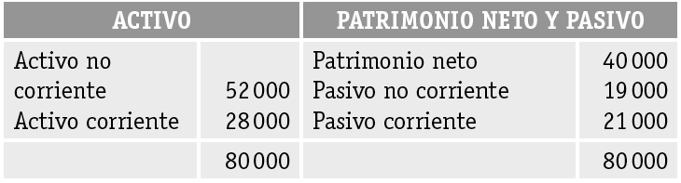
Ràtio de liquiditat = AC / PC = 28 000 / 21 000 = 1,33
Ràtio de garantia = Actiu / Passiu = 80 000 / (19 000 + 21 000) = 2

14. Quins canvis proposaries a una empresa per millorar-ne la ràtio de liquiditat?
Per millorar la ràtio de liquiditat (L = AC / PC) d’una empresa amb problemes en aquest sentit caldria incidir sobre l’estructura del finançament a curt termini, reclassificant els deutes, passant una part a llarg termini i millorant el termini de cobrament dels clients per reduir-lo.

L’anàlisi econòmica
15. Observa les dades següents (en milers d’euros). Tenint en compte que l’impost sobre beneficis és del 25 %, completa el compte de resultats d’aquesta empresa, analitza’n l’estructura i la composició i calcula la rendibilitat econòmica i financera.

 | 2023 | 2024
Ingressos d’explotació | 57 000 | 87 000
- Despeses d’explotació | 29 780 | 49 200
=Benefici abans d’interessos i impostos (BAII)
- Despeses financeres | 2 700 | 5 100
=Benefici abans d’impostos (BAI)
– Impost sobre beneficis | ? | ?
= Benefici net (BN) | ? | ?
Actiu | 165 000 | 178 000
Recursos propis | 72 000 | 100 000

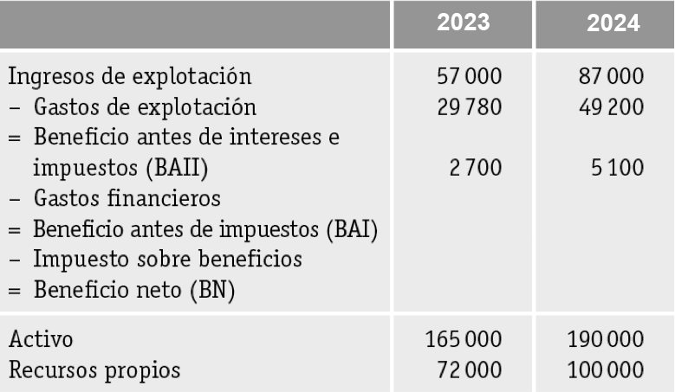
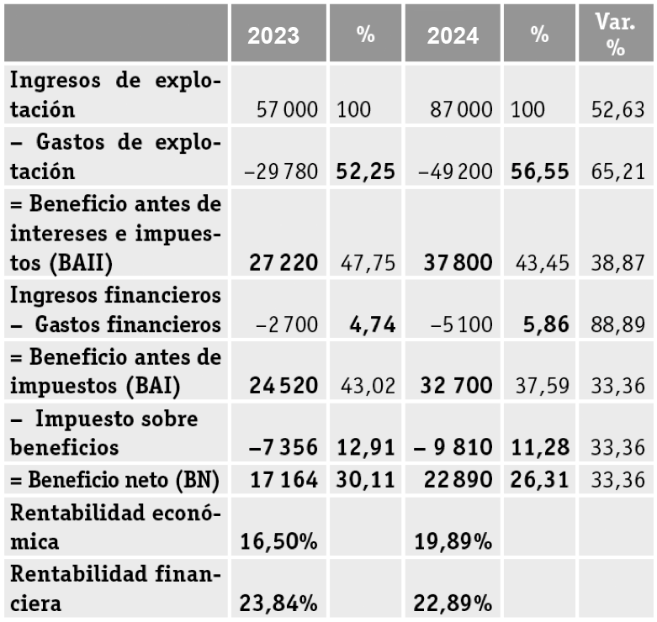

– Impost sobre beneficis | -6 130 | 10,75 | -8 175 | 9,40 | 33,36
= Benefici net (BN) | 18 390 | 32,26 | 24 525 | 28,19 | 33,36
Rendibilitat econòmica | 16,50 % |  | 19,89 %
Rendibilitat financera | 25,54 % |  | 24,53 %

16. Si una empresa observa que el seu efecte palanquejament és negatiu, explica com l’afecta un increment de l’endeutament.
El palanquejament negatiu és l’efecte perjudicial que l’endeutament provoca sobre la rendibilitat financera de l’empresa. Com que la seva rendibilitat econòmica és inferior al cost mitjà del finançament aliè, qualsevol increment de l’endeutament provocarà una disminució del seu benefici net, ja que l’augment de les seves despeses financeres supera el del benefici d’explotació.

17. Una empresa presenta la informació comptable següent (en milers d’euros): despeses de personal: 140 000 €; import net de la xifra de negocis: 350 000 €; consums d’explotació: 190 000 €; despeses financeres: 4 500 €; actiu no corrent: 75 000 €; actiu corrent: 30 000 €; passiu: 60 000 €
Calcula la rendibilitat econòmica i la rendibilitat financera. Interpreta també el resultat del palanquejament i explica la seva relació amb l’efecte palanquejament. Considerem que l’impost sobre beneficis és del 25 %.
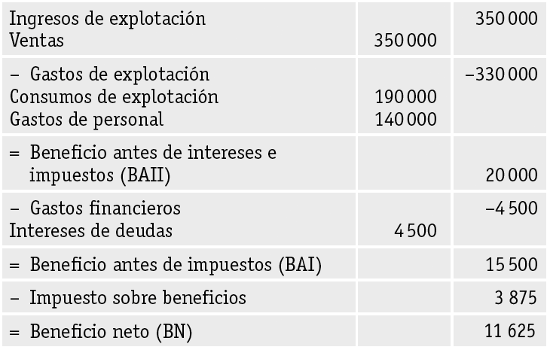
Si descomponem la rendibilitat financera en els seus components, podrem observar la seva relació amb l’efecte palanquejament:

18. La rendibilitat econòmica d’una empresa és del 12,5 %. Si les vendes han estat de 165 000 € i l’actiu de l’empresa és de 275 000 €, calcula’n els beneficis (BAII), el marge i la rotació.
BAII = re · Actiu = 0,125 · 275 000 = 34 375 €
Marge = BAII / Vendes = 34 375 / 165 000 = 0,208 (20,8 %)
Rotació = Vendes / Actiu = 165 000 / 275 000 = 0,6 (60 %)

19. Com canviaria la resposta de l’exercici anterior si les vendes fossin de 235 000 € i la rotació, de 0,4?
Actiu = Vendes / Rotació = 235 000 / 0,4 = 587 500 €
BAII = Actiu · re = 235 000 · 0,125 = 29 375 €

20. Observa la informació següent d’una empresa sobre els seus resultats per a dos exercicis consecutius:
a) Confecciona l’esquema de treball del compte de resultats.
b) Aplica les tècniques que s’han estudiat en aquesta unitat per comparar-ne i analitzar-ne els resultats i l’evolució.

 | 2023 | 2024
Compres de matèries primeres | 165 000 | 178 000
Vendes | 675 000 | 765 000
Lloguers | 36 000 | 38 000
Amortitzacions | 28 000 | 35 000
Sous i salaris | 100 000 | 120 000
Seguretat Social empresa | 28 000 | 35 000
Interessos de deutes | 22 000 | 19 000
Impost sobre beneficis | 76 000 | 88 000
Subministraments | 32 000 | 29 000
Serveis professionals independents | 27 000 | 37 000
Transports | 19 000 | 21 000
Actiu | 990 000 | 1 000 000
Recursos propis | 375 000 | 425 000

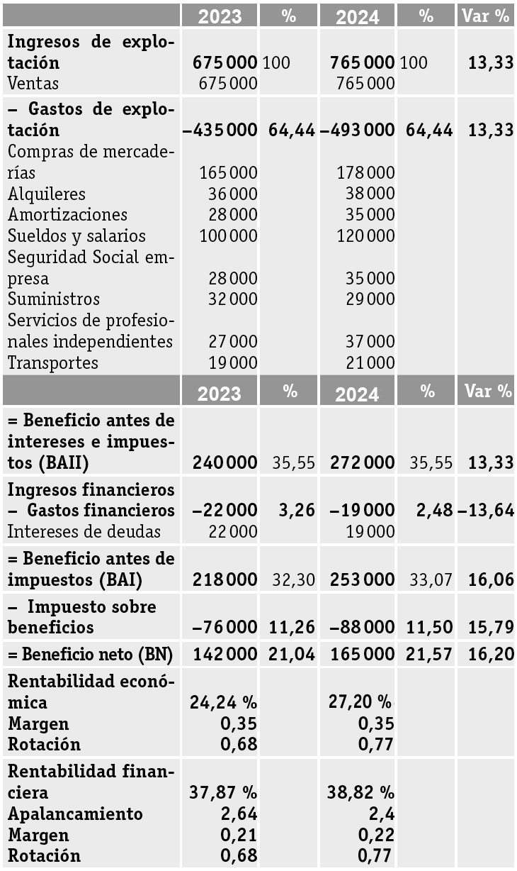
21. Seguint amb l’exercici anterior, analitza les rendibilitats i els seus components desagregats. Què proposes per millorar les rendibilitats?
Per aconseguir una millor rendibilitat econòmica s’hauria de millorar alternativament cada un dels seus components o tots ells: es pot millorar el marge si s’incrementen els beneficis en relació amb les vendes i/o es pot millorar la rotació si s’incrementen les vendes en relació amb l’actiu.
Per aconseguir una millor rendibilitat financera s’hauria de millorar el palanquejament, la qual cosa es pot fer si s’incrementa l’endeutament en relació amb el passiu (sempre que el cost mitjà del finançament aliè no sigui superior a la rendibilitat econòmica), o bé s’hauria de millorar el marge i/o la rotació de forma semblant a com es fa en la rendibilitat econòmica.

22. Amb les dades de dos exercicis econòmics que presenta una empresa (en milers d’euros), fes un estudi dels resultats i de les rendibilitats, incloent-hi un comentari dels resultats i de la seva evolució. Considera un impost sobre beneficis del 25 %.
 | 2023 | 2024
Vendes | 4 750 | 6 950
Ingressos financers | 150 | 175
Lloguer d’edificis | 425 | 510
Impostos diversos | 195 | 210
Despeses extraordinàries | 165 | 25
Transports | 200 | 245
Interessos de deutes | 220 | 150
Amortitzacions | 300 | 310
Sous i salaris | 725 | 840
Ràpels sobre vendes | 475 | 50
Seguretat Social empresa | 289 | 295
Ingressos extraordinaris | 140 | 150
Actiu | 95 000 | 120 000
Recursos propis | 40 000 | 60 000

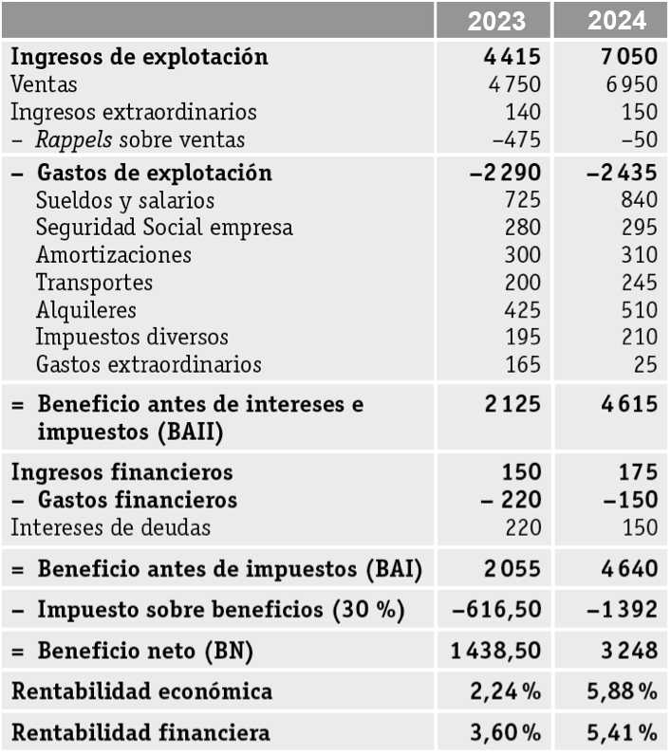

23. Estudiant la rendibilitat financera d’una empresa, observem que la seva rotació és de 0,45, el marge és de 0,35 i el palanquejament és 2,5. Si s’adopten canvis operatius de manera que la rotació passi a ser de 0,7, quin efecte tindrà sobre la rendibilitat? I si el palanquejament passa a ser 2,4? I si els dos canvis són simultanis?
Suposem que inicialment la rendibilitat financera és de:
RF = 0,45 · 0,35 · 2,5 = 0,39375.
La nova RF basada en la pujada de la ROA provocarà, si els altres dos components es mantenen constants, un augment d’aquesta rendibilitat:
RF = 0,7 · 0,35 · 2,5 = 0,6125
Per tant, s’ha produït una reducció de la rendibilitat de 21,875 punts percentuals.
En el cas de la baixada del palanquejament, mantenint-se constants la resta dels components, provoca una reducció de la rendibilitat:
RF = 0,45 · 0,35 · 2,4 = 0,378
La baixada de la rendibilitat serà d’1,575 punts percentuals.
La combinació de la pujada de la rotació d’actius (amb una alça de 25 punts percentuals) i la baixada del palanquejament (baixa en 10 punts per percentuals) produirà en termes nets una pujada en la rendibilitat (domina la pujada del ROA front la baixada de l’AF).
RF = 0,7 · 0,35 · 2,4 = 0,588
Condueix a un augment de 19,425 punts.
24. Una empresa té una rendibilitat econòmica del 17 %, una rendibilitat financera del 14 %, un passiu de 280 000 € i unes despeses financeres de 14 000 €. Quina és la ràtio de palanquejament?
Sabem que el palanquejament és P = Actiu / Recursos propis, però no coneixem ni l’actiu ni els recursos propis, tan sols el passiu. A partir de la fórmula de la rendibilitat econòmica i la rendibilitat financera deduirem en primer lloc el valor dels recursos propis:
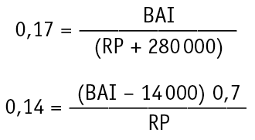
Solucionem aquest sistema d’equacions i obtenim que RP = 1 120 000, per la qual cosa:
Actiu = 1 120 000 + 280 000 = 1 400 000
Ja podem calcular el palanquejament:
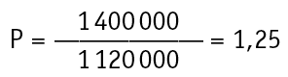

25. Si el palanquejament d’una empresa és d’1,87, els recursos propis són de 57 000 €, les vendes han estat de 27 000 € i el marge, del 22 %, quina serà la rendibilitat financera? Desagrega tots els components, tenint en compte que l’impost sobre beneficis és d’un 23 %.
Actiu = palanquejament · recursos propis = 1,87 · 57 000 = 106 590
Rotació = Vendes / Actiu = 27 000 / 106 590 = 0,253
BN = Marge · Vendes = 0,22 · 27 000 = 5 940
RF = BN / Recursos propis = 5 940 / 57 000 = 10,42 %

26. Una empresa té com a únic element de patrimoni net i passiu 750 000 € de capital. Preveu obtenir uns beneficis abans d’interessos i d’impostos de 150 000 €, però, amb aquesta finalitat, ha d’emprendre una inversió que li permeti tenir el doble de patrimoni net i passiu. Per finançar l’operació se li presenten tres alternatives:
a) Ampliar el capital.
b) Obtenir un préstec bancari al 8 %.
c) Aconseguir la meitat amb una ampliació de capital i la resta amb una emissió d’obligacions amb un interès del 9 %.
Determina quina és la millor alternativa de finançament i comenta la resposta relacionant tots dos tipus de rendibilitats. L’impost sobre beneficis és d’un 23 %.
a) RF = 150 000 (1 – 0,23) / 1 500 000 = 0,077 (7,7 %)
b) RF = (150 000 – 750 000 · 0,08) · (1 – 0,23) / 750 000 = 0,09 (9 %)
c) RF = (150 000 – 375 000 · 0,09) · (1 – 0,23) / (750 000 + 375 000) = 0,0795 (7,95 %)
La millor alternativa és la que ofereixi la rendibilitat financera més alta, la b).

27. El resultat d’explotació de López y Sandía, SL, va ser, durant el 2023, de 25 400 €. A més, les vendes durant el mateix exercici van pujar a 298 000 € i l’actiu de l’empresa esmentada és de 340 000 €. Sabem que els capitals propis pugen a 190 000 € i que el benefici abans d’impostos va ser de 15 200 €.
a) Calcula la rendibilitat econòmica i comenta el resultat obtingut.
b) Determina la rendibilitat financera i comenta el resultat obtingut.
a)
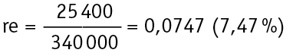
b)
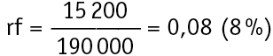
La interpretació d’aquest resultat és que l’empresa ha obtingut uns beneficis nets de 17,62 € per cada 100 € de recursos propis.

